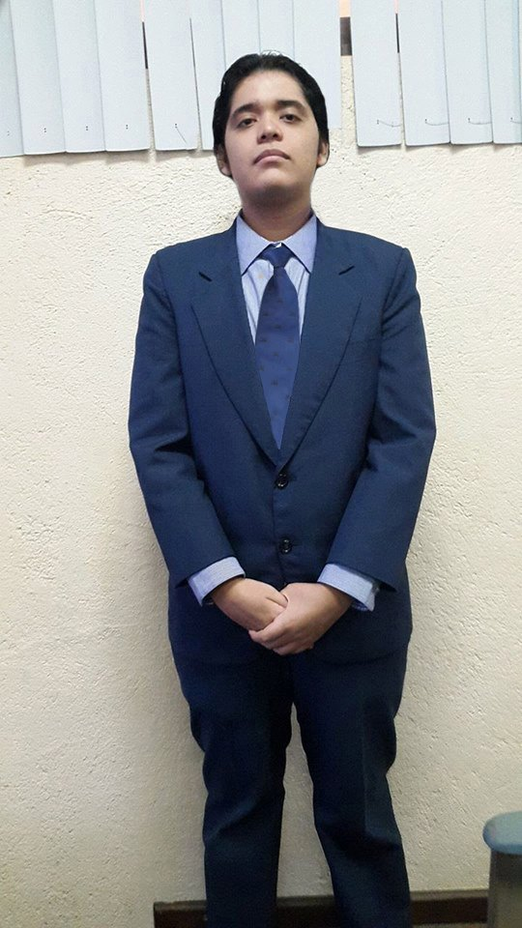

**Carlos Francisco López Juárez**

Edad: 22 Años

Correo: ingcarlosfranciscolj@gmail.com

Dirección: Calle Coahuila #148 Col. Progreso, Acapulco Guerrero, México



**DATOS PERSONALES**

**

**Nombre y Apellidos:** Carlos Francisco López Juárez

**Lugar y Fecha de Nacimiento:** Acapulco Guerrero, México -

2 de Agosto de 1994



**Estado Civil:** Soltero

****Código Postal – Ciudad:** 39350 (Acapulco)

**Teléfono de Contacto:** 4853423



**Teléfono Móvil:** 744 223 3188



**ESTUDIOS**



**2012 - 2017**  Licenciado en Ciencias Sociales

**Acapulco Guerrero, México** *Escuela Normal Particular Justo Sierra*



**2012 - 2017**  Ingeniero en Computo

**Acapulco Guerrero, México** *Universidad Americana de Acapulco*



**IDIOMA**

**Español:** Natal

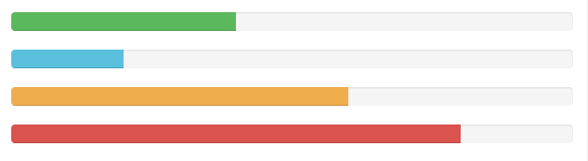**Inglés:** Avanzado



**EXPERIENCIA LABORAL**

**Empresa:** FEMSA **Actividad:** - Captura de Información al Sistema FEMSA Logística.

- Desarrollo de Trazado de Rutas.  
 - Creación de plataforma para automatización de operación

logística Planta Cayaco Coca Cola.

- Creación de módulo en plataforma de cierres de Viajes de

Operadores.

- Creación de módulo en plataforma de disponibilidad de

unidades.

- Creación de módulo en plataforma de Jornada de

Operadores.

- Geo posicionamiento de unidades en sistema FEMSA

Logística.

**Puesto:** Programador en el Área de Logística.  
**Funciones:** Analista y Programador. **Duración:** 01/09/2015 – 30/11/2015.

**Empresa:** Secundaria Federal No. 1.

**Actividad:** Desarrollo de planes educativos en la materia de

Historia de México.

**Puesto:** Docente.

**Funciones:** Creación de Actividades educativas y material didáctico.

**Duración:** 20/01/2015 – 10/06/2015.



**FORMACIONES ADICIONALES Y HOBBIES**

**Certificaciones:**

* Administración en Mercadotecnia.
* Microsoft Word.
* Microsoft Excel.
* Microsoft PowerPoint.
* Circuitos Impresos.
* TOEFL ITP.

**Programas, lenguajes y otras actividades:**

* Java.
* C#.
* HTML.
* Javascript.
* Ruby on Rails.
* Desarrollo en Arduino.
* OpenGL.
* Creación de Spots comerciales.
* Desarrollo de Aplicaciones Móviles.
* Server y MySQL.
* Redes de Datos.
* Unity.
* Paquetería Microsoft Office.
* Sound Forge Pro.

**Deportes y Hobbies:** Socializar, Football, jugar videojuegos, programar, creación de videojuegos, edición de videos y audio.